Sommer tur til Ungarn. Budapest og Hévíz
Fra den 22. Juni til den 7. Juli 2019
Vi har planlagt turen så der er mange oplevelser, god mad, masser af hygge og tid til afslapning ved den varme Hévíz sø.
Sommerturen går til Budapest og Hévíz søen, vi starter i den hyggelige by Szentendre ca. 20 km nord for Budapest.
Campingpladsen hedder Pap Sziget. Den ligger på en lille ø i Donau floden.
Informationer om pladsen findes her www.Pap-sziget.hu
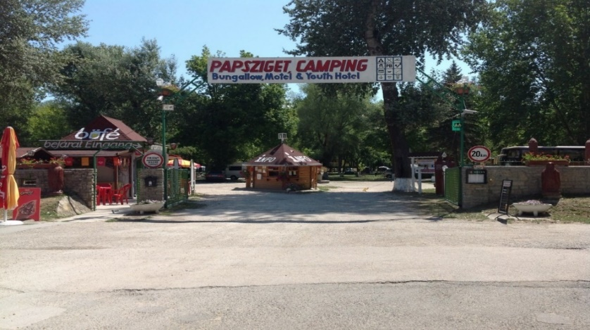

Vi vil bruge en del offentligt transport på turen, hvis man har passeret de 65 år er dette gratis.
Vi skal på en guidet bus tur i Budapest med dansktalende guide.
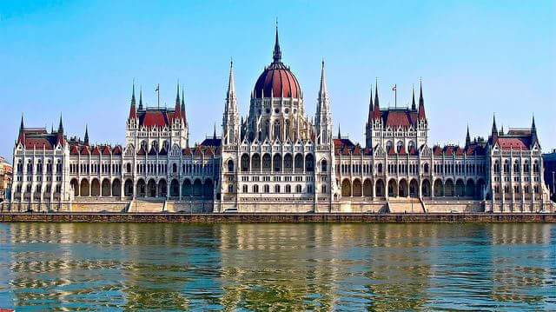
På turen vil vi opleve flere store seværdigheder, hvor vi blandt andet kommer ind og ser Parlamentet med dansk talende guide.

Vi skal også se det atom sikret sygehus i grotten, og borgområdet ved Fiskebastationen.
Derudover skal vi sejle aftentur på Donau floden, der er bestilt bus hjem til pladsen.

Vi skal jo også lave noget sjovt, så derfor skal vi ud og køre med bobslæde i Visegrád bob.
Vi har også planlagt et madlavnings kursus for finere mænd.

Vi kan varmt anbefale at besøge byen Szentendre, da det er en meget smuk by med mange oplevelser.

Vi anbefaler også at man tager en tur til Margrethe Øen i Budapest, hvor der er et flot springvand med lys og musik kl. 21,00. Øen er en dejlig fredfyldt oase hvis man trænger til at slappe lidt af.

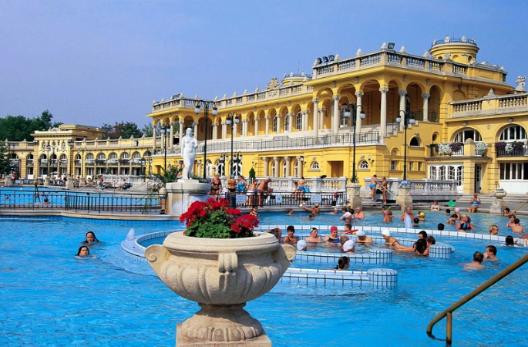
Derudover skal vi også nyde de dejlige afslappende bassiner i det historiske Széchnyi termal bad med forskellige vand temperaturer. Dette er egenbetaling.

Derudover byder programmet på en festlig middag på Sir Lancelot med underholdning og humørfyldt ridder-stemning. Vi skal også nyde en frokost på restaurant Trófea Grill Étterm, hvor der er buffet i 3 timer inklusiv øl, vin, vand og champagne. Vi skal også spise på skibet Columbus.
Puha nu har vi set meget af Budapest.
Så vi flytter til Castrum camping ved Heviz søen.
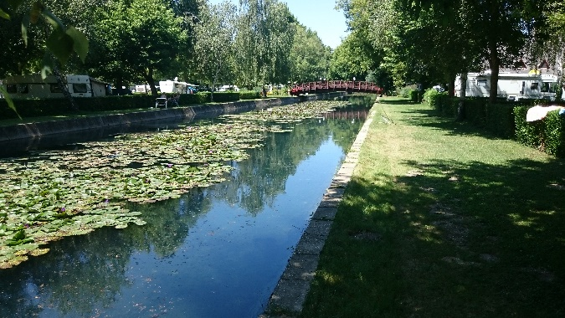
Info om pladsen er her, www.castrum.eu

Det er en varmt vands sø og et meget hyggeligt område.
Vi skal ud og bade i søen. Men vi har fundet ud af at man kan gå om bag ved pladsen. Og bade i overløbs vand fra søen, og det er gratis. Men kræver badesko da der kan være sten i vandet.

Der er en porcelæns fabrik i nærheden af pladsen, Herend Porcelæn, ligesom vores kongelige porcelæn. Der skal vi også hen, der er bestilt frokost.
Der er et hesteshow i nærheden af vores plads, det skal vi også opleve. Der er vinsmagning og dejlig mad, vi har bestilt bus.
Der er en grotte som hedder Tabolca, her kan man sejle i en lille båd. Derefter kan man køre til Tihany, det er en halvø ved Balaton søen.
I byen Heviz er der HofBraueri. Så vi kan lige lege at vi er i München til øl fest.

Foreløbigt program, ret til ændringer forbeholdes
Vi har ikke alle priser på plads endnu, man må gerne sende en mail om man ønsker at deltage i turen.

Tur ledere er
Dorthe og Lars Toft
Ringkøbing
Tlf. 61662254/23951704
toft24@mail.dk

Program til Ungarns turen
22.06
Ankomst til Pap Sziget camping i byen Szentendre, info møde om aften.
23.06
Vi skal ud og lege, så vi tager til Visegrád bobbane og hygger os lidt der. Når vi kommer tilbage på pladsen, så skal vores mænd på madlavnings kursus for finere mænd.
Vi hygger med langbord og holder Sct. Hans aften senere på aften.

24.06
Bustur til Budapest.
Vi har hyret en bus og vi har en dansk talende guide med rundt i byen. Når vi er færdige med turen, skal vi spise på Trofeá, et spisested med dejlig buffet og øl og vin ad libitum. Vi skal med offentlig transport hjem.

25.06
Skal vi med offentlig transport til Budapest
Der er et spændende sygehus som er i Grotten under borgområdet, hvor vi skal have en rundvisning ca. 1.5 time. Derefter skal vi udforske borg området, se Fisker Bastionen og meget mere.

26.06
Vi skal med offentlig transport ind til Budapest. Vi skal ind og se Parlamentet, med vores guide.
Derefter skal vi spise på skibet Columbus. Der er buffet, vin og øl ad libitum. Resten af dagen fri.

27.06
Tager man ind til byen i eget tempo, og nyder gågaden Steffens Bacilica, markeds hallen, køre en tur med den nye metro.
KL 19.00 Skal vi spise på Sir Lancelot, en ridder restaurant. Med masser af mad og drikke. Vi har bestilt bustransport hjem til pladsen.

28.06
Vi tager ind til Szénchenyi Fürdö, det historiske temalbad. Ps. Egenbetaling.
Kl.21 Skal vi ud og sejle med Legenda båden på Donau i Budapest. Vi har bus hjem, men først en lille by rundtur.

29.06
Vi hygger os lidt i Szentendre og evt. spiller lidt spil på pladsen, og hygger med langbord.

30.06
Flytter vi campingplads.
Vi skal til Heviz søen. Vi tager det helt roligt, vi kan ikke komme ind på pladsen før kl. 14.

01.07
Skal vi ud at sejle i en lille grotte, og derefter nyde halvøen Tihany, ved Balaton søen.

02.07
Fridag man kan evt. nyde den rigtige Heviz sø termalbad.

03.07
Skal vi se Herend Porcelæns fabrik, vi har bestil en frokost og en bus.

04.07
Kan man se lidt på byen Keszhely, der er en fin gågade og andet. Der er også et slot, for dem som er interesseret i det.

05.07
Vi skal se et Hesteshow. Få noget godt at spise, der er også vin og champagne som vi kan smage lidt på. Der er bestilt bus transport.

06.07
Hygge og afslapning, det kan være at vi finder et eller andet spændende. Vi spiser på Hofbraueri i Heviz.

07.07
Hjemkørsel

